Нравственное воспитание детей – достаточно сложный процесс. С течением времени ребенок постепенно овладевает общепринятыми в обществе нормами поведения и взаимоотношений. Но путь этот долог, не всегда эффективен и не обеспечивает глубины в освоении морали. Поэтому так важна роль взрослого, с помощью которого этот процесс осуществляется. Источником развития доброты, милосердия, сочувствия у дошкольника выступают взаимоотношения с близкими людьми. Дети рано начинают чувствовать доброту, справедливость взрослых, сверстников, чутко реагируют на проявления недоброжелательности. Очень важно, чтобы они распространяли гуманные чувства не только на себя, а умели сострадать другим людям, быть милосердными. Ребенок должен знать, что такое быть милосердным, честным, справедливым, добрым и т. п. Дети должны уметь ответить на вопросы, почему нужно быть таким, поступать так, а не иначе. Приучая детей раздумывать над поступками, мы развиваем их сознание. С этой целью мы используем в работе с детьми групповые и индивидуальные беседы о добрых поступках людей, обогащаем их речь такими словами, как «добрый», «чуткий», «отзывчивый». Чаще всего подобные беседы проводятся после чтения художественных произведений. Так, в беседе по рассказу Я. Сегеля «Как я был мамой», цель которой – вызвать у детей желание заботиться о малышах (накормить, позабавить, спеть песенку, помочь одеться) после чтения рассказа воспитатель предлагает детям подумать над вопросами:
• Чем вам понравился рассказ?
• Как вы думаете, за что Яшу могли поблагодарить родители маленького Саши?
• Как вы считаете – кормить маленького ребенка – это трудная работа? А что об этом говорит автор?
• Как Яша уговорил Сашу поесть? Как он создавал у него хорошее настроение?
• Как Яша укладывал спать малыша?
В заключении воспитатель говорит детям о том, что воспитательница младшей группы попросила прислать к ней помощников. На вопрос о том, кто бы хотел помочь малышам, подняли руки все дети, что говорит об эффективности беседы.
Читая детям ненецкую сказку «Кукушка» — о том, как мать превратилась в кукушку и улетела от недобрых, черствых сыновей, мы спрашиваем детей: «Вам жалко сыновей? », стремясь тем самым подвести их к выводу жалости, сострадания – ведь они остались совсем одни. Стремясь воспитывать у детей заботу о тех, кто нуждается в помощи, защите, сочувствии, проводим беседы по произведениям Н. Артюховой «Трудный вечер», Е. Благининой «Посидим в тишине», А. Барто «Вовка-добрая душа» и др. Цель таких бесед – показать детям, что ласковое, доброе слово, хорошее отношение к человеку действует быстрее и эффективнее, чем сила.
Мы стремимся чаще создавать условия, в которых ребенок мог бы проявить свою самостоятельность, активность. Дети старшего дошкольного возраста способны не только различать хорошие и плохие поступки, но и понимать, почему нужно поступать хорошо, какой мотив стоит за каждым поступком. Осознание детьми мотивов поступков способствует более глубокому усвоению представлений о доброте и милосердии, а, следовательно, и развитию их чувств, поведения.
Поэтому в своей работе мы предлагаем детям ситуации морального выбора, когда ребенок оказывается «на распутье» перед несколькими одинаково возможными, но разными по своему нравственному смыслу линиями поведения, из которых он должен предпочесть одну. Например, воспитатель говорит ребенку: «Ты можешь пойти поиграть. Но если хочешь, помоги товарищу – у него задание оказалось труднее, чем у тебя. Сам выбери, что станешь делать»

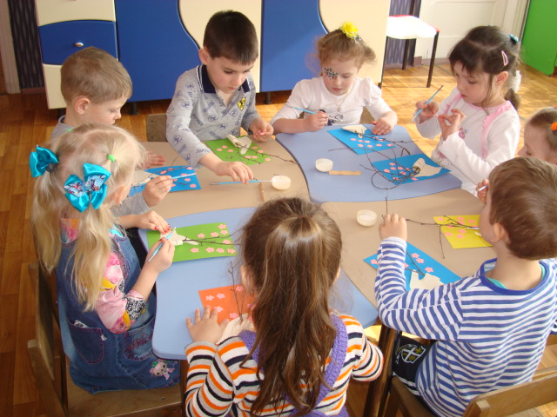
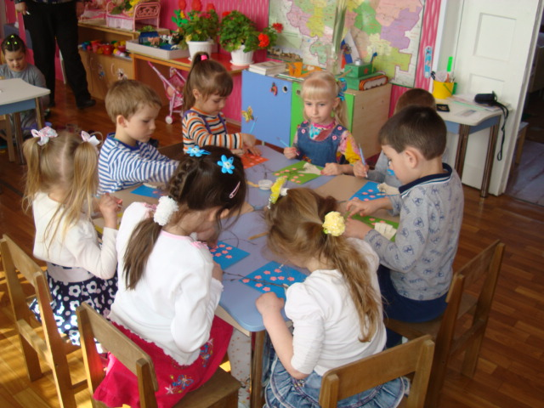
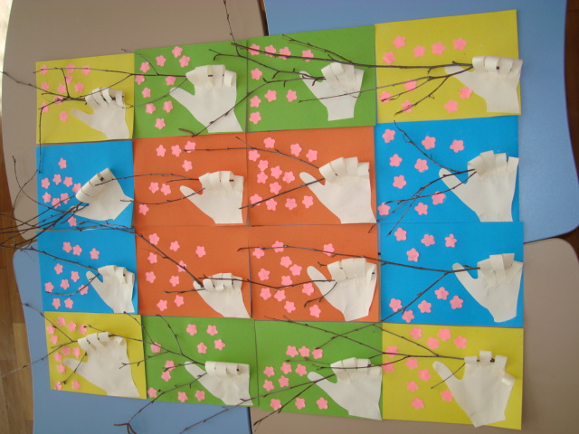

Аппликация из мелконарезанных ниток
Для этой аппликации нитки нарезают мелко-мелко, буквально на доли миллиметров длиной. Из такого материала получаются поистине шикарные картины, которые небольшого расстояния не отличишь от написанных маслом. Однако подготовка и сам процесс создания подобных изображений требует большого терпения и много времени. Но и такое рисование можно делать с детьми: подготовкой материалов к работе занимаются взрослые, а малыш подбирает цвета и прикрепляет обрезки при помощи клея.
Здесь важна длина ниток — чем меньше они нарезаны, тем лучше получится рисунок. Можно нарезанные отрезочки распределить по пакетикам или коробочкам. Чтобы удобно было брать их и посыпать нужное место.
Далее нитки тщательно приминаем пальцами к основе. Нанеся таким образом основные цвета (фон неба вверху, например, и зелёного поля внизу) даём работе хорошо высохнуть, потребуется для этого несколько часов. Когда нитки полностью просохли, можно удалить лишние (не приклеившиеся), просто «смахнув» их щеткой, которой чистите одежду.
Далее, продолжаем проклейку всех остальных участков и снова ждем пока высохнет. После можно попробовать нанести на уже подохшее поле цветы, деревья. Избушку и т.д. соответствующих оттенков. И снова дать работе высохнуть.
Вот собственно и всё – панно готово.

